寻找方向（二）--实战总结

前面三次教学，从判断指数位置，来决定开仓时机，到选择方向决定开仓方向，说到了要做热点方向，并且说了什么样的方向叫做热点方向，以及最强主流板块的量化模式。

然后今天给了大家复盘计划，说了由于指数昨天收了一根长下影线，所以可以尝试多试错了。

因为今天就在圈内分享了不少个股逻辑，我自己也做了不少方向。

现在就通过今天分享的个股来对前面三次的教学做一个回顾。

1. 今天最早说的蔚蓝锂新：

锂电池--热点板块。

这一点应该比较明显，前天爆发，很多个股涨停，最有标志性的是久吾高科（创业板20cm有涨停，走势非常强，且昨天分歧没有大回调，很强势），然后板块昨天大分歧。

所以今天如果情绪要修复，最有可能修复的就是锂电池板块。

而在锂电池板块里面，一直以来趋势走的最好的就是蔚蓝锂新。

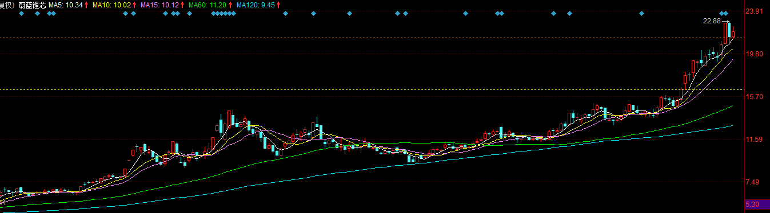

可以很明显的看出，基本就没有怎么跌过。

板块地位非常明显，就是板块中军（市值大一点，且走势沉稳的个股）。

加上昨天跌了，所以今天竞价就说可以考虑了。

1. 白酒板块的水井坊

白酒板块--曾经的热点板块

这也是毋庸置疑。

选择白酒板块还有一个逻辑是，如果指数下跌，要维稳，那么白酒板块作为最活跃的板块，是最容易被拉起来的板块，因为白酒板块这两年以来都很少套人，所以恐慌盘会少很多。

而选择水井坊，则是因为，它的走势，在白酒板块横盘的这段时间里面，是板块里最强的。

大家可以对比去看一看：

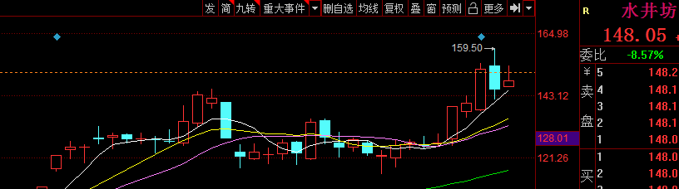

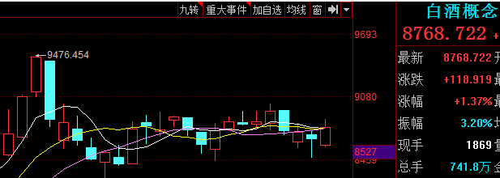

1. 稀土板块的金力永磁

稀土--有可能成为热点的板块

先看稀土板块的走势：

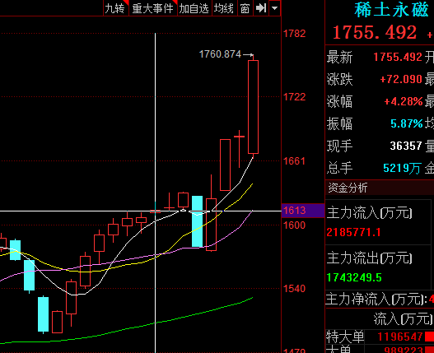

只看最近几天的走势，明显强于任何一个指数，加上板块内部每天都有个股涨停，不断异动。

所以说他是热点板块没有一点问题。

再来，就是我上午说的逻辑了：

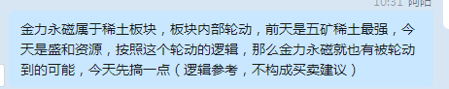

1. 军工板块的晨曦航空

军工--曾经的热点板块

一样的看一下板块走势：

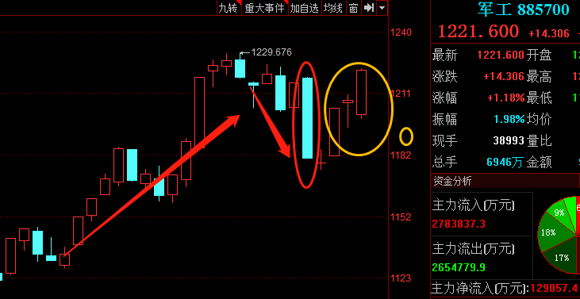

之前是热点板块这一点没有问题，中间调整了，现在又走出三连阳。

所以选择军工板块也没有问题。

再到个股上，晨曦航空是军工板块整个最有活性的股票，一直没有变过。

而且我看了他的筹码，尽管上方有一个套牢盘筹码峰，但主力还是拉的很猛。

所以接下来，晨曦航空要么直接冲前高，要么就是主力自救出货。

以上，就是我前三节教学的实战教学。

可能你们觉得我说个股都是临盘一下就说完了，但我说的每一个个股，我都会从指数--方向--战法--个股上去考虑，绝对不会因为单纯分时波动而去做决策。

一定要记住，你们的每一笔交易应该是要有逻辑的。